RAUDONAS PUODELIS, BALTAS KAMŠTELIS.
KAS?
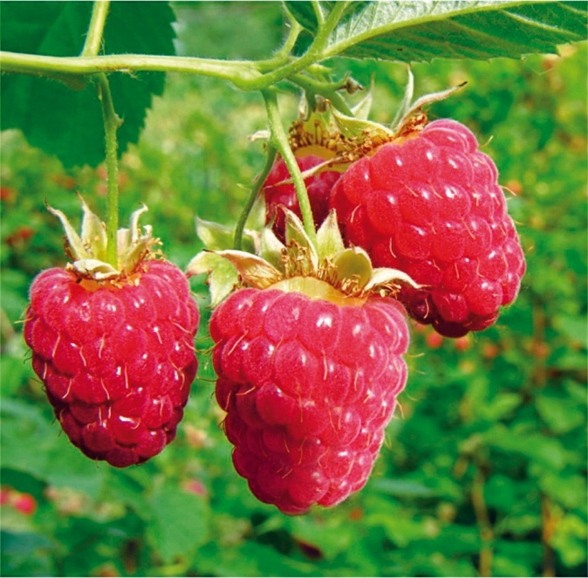
Avietė

SĖDI PANELĖ ANT KALNELIO SU RAUDONA KEPURĖLE, KAS TIK EINA, TAS PRIEŠ JĄ LENKIASI.
KAS?

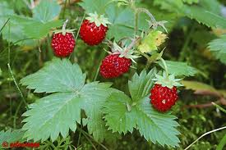
Žemuogė

